Arbeitsaufgabe:
Formatieren Sie nachstehenden Angabetext, wie im Bild dargestellt:

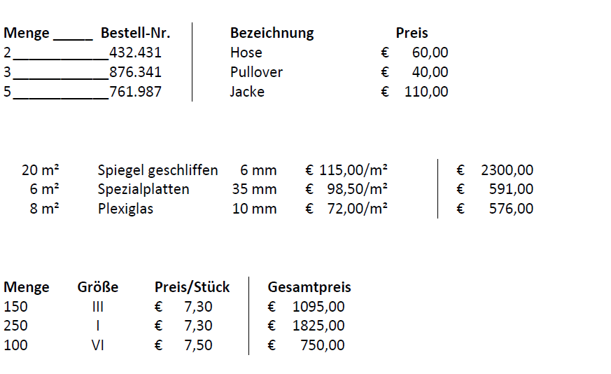

Angabetext:

Menge Bestell-Nr. Bezeichnung Preis
2 432.431 Hose € 60,00
3 876.341 Pullover € 40,00
5 761.987 Jacke € 110,00

20 m² Spiegel geschliffen 6 mm € 115,00/m² € 2300,00
6 m² Spezialplatten 35 mm € 98,50/m² € 591,00
8 m² Plexiglas 10 mm € 72,00/m² € 576,00

Menge Größe Preis/Stück Gesamtpreis
150 III € 7,30 € 1095,00
250 I € 7,30 € 1825,00
100 VI € 7,50 € 750,00

